SỞ GIÁO DỤC VÀ ĐÀO TẠO **ĐỀ KIỂM TRA CUỐI KỲ HỌC KỲ II**

THÀNH PHỐ HỒ CHÍ MINH **NĂM HỌC 2022-2023**

**TRƯỜNG THCS VÀ THPT MÔN VẬT LÝ LỚP 11 – TỰ NHIÊN**

**ĐỨC TRÍ** *Thời gian làm bài: 45 phút*

*(Không kể thời gian phát đề)*

**ĐỀ**

**PHẦN TRẮC NGHIỆM (2,0 điểm)**

**Câu 1.** Điều nào sau đây là **sai** khi nói về động lượng?

**A.** Động lượng là một đại lượng vectơ.

**B.** Động lượng được xác định bằng tích của khối lượng và vectơ vận tốc của vật ấy.

**C.** Vật có khối lượng và đang chuyển động thì có động lượng.

**D.** Động lượng có đơn vị là kg.m/s2.

**Câu 2.** Chuyển động của vật nào dưới đây **không phải** là chuyển động tròn đều?

**A.** Chuyển động quay của chiếc đu quay khi đang hoạt động ổn định là chuyển động tròn đều

**B.** Quạt điện khi đang quay ổn định thì chuyển động của một điểm trên cánh quạt là chuyển động tròn đều

**C.** Chuyển động quay của bánh xe máy khi đang hãm phanh là chuyển động tròn đều

**D.** Chuyển động của cánh quạt máy bay khi đang bay ổn định trong không trung là chuyển động tròn đều

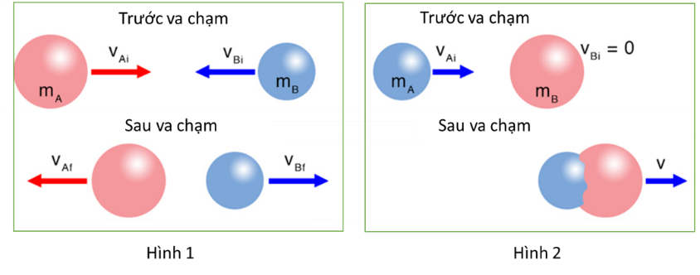**Câu 3.** Hình sau mô tả va chạm của hai viên bi. Đây là loại va chạm nào?

**A.** Va chạm đàn hồi, động năng được bảo toàn.

**B.** Va chạm đàn hồi, động năng không được bảo toàn.

**C.** Va chạm mềm, động năng được bảo toàn.

**D.** Va chạm mềm, động năng không được bảo toàn.

**Câu 4.** Biểu thức nào sau đây đúng với biểu thức của gia tốc hướng tâm?

**A.** aht =  = v2.r  **B.** aht =  = ωr  **C.** aht =  = ωr **D.** aht =  = ω2r

**Câu 5.** Chuyển động nào dưới đây là chuyển động bằng phản lực?

**A.** Vận động viên bơi lội đang bơi.

**B.** Chuyển động của máy bay trực thăng khi cất cánh.

**C.** Chuyển động của nữ phi hành gia khi ném bình khí về hướng ngược lại với tàu vũ trụ.

**D.** Chuyển động của vận động viên nhảy cầu khi giậm nhảy

**Câu 6.** Tìm phát biểu đúng trong va chạm mềm

**A.** Động năng của hệ sau va chạm nhỏ hơn động năng của hệ trước va chạm.

**B.** Động năng của hệ sau va chạm bằng động năng của hệ trước va chạm.

**C.** Động năng của hệ sau va chạm lớn hơn động năng của hệ trước va chạm.

**D.** Động năng của hệ sau va chạm bằng không.

**Câu 7.** Chọn câu **sai**. Chuyển động tròn đều có

**A.** gia tốc luôn hướng vào tâm quỹ đạo.

**B.** quỹ đạo chuyển động là đường tròn.

**C.** tốc độ góc không đổi theo thời gian

**D.** vectơ gia tốc luôn không đổi.

**Câu 8.** Để rút được khăn trải bàn trong khi không di chuyển các vật trên mặt bàn ta phải rút

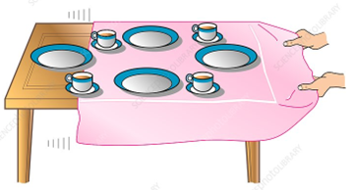**A.** thật nhanh chiếc khăn để gây ra độ biến thiên động lượng của hệ.

**B.** từ từ chiếc khăn một cách nhẹ nhàng để động lượng của hệ được bảo toàn.

**C.** thật nhanh chiếc khăn để không gây ra biến thiên động lượng của hệ.

**D.** từ từ chiếc khăn một cách nhẹ nhàng để xung lượng của hệ đạt giá trị nhỏ nhất.

**PHẦN TỰ LUẬN (8,0 điểm)**

**Câu 9 (1,0 điểm).**

a. Đổi đơn vị góc từ độ sang radian: 600; 1500.

b. Cho 2 ví dụ về chuyển động tròn đều.

**Câu 10 (1,0 điểm).**

a. Viết biểu thức liên hệ giữa lực tổng hợp tác dụng lên vật và tốc độ thay đổi của động lương.

b. Một trong những giải pháp khi cứu hộ người dân trong những vụ hỏa hoạn ở nhà cao tầng là sử dụng đệm hơi. Đệm hơi được đặt ở vị trí thích hợp để người bị nạn có thể nhảy xuống an toàn. Trình bày vai trò của đệm hơi.

**Câu 11 (1,5 điểm).**

Một vận động viên ném một quả bóng chày có khối lượng 0,1 kg với tốc độ 25 m/s từ độ cao 1,75 m. Giả sử quả bóng chày được ném ngang, lực cản của không khí là không đáng kể và lấy g = 9,8 m/s2. Xác định cơ năng của quá bóng ngay khi vừa rời khỏi tay của vận động viên. Chọn gốc thế năng tại mặt đất.

**Câu 12 (1,5 điểm).**

Một khẩu súng trường nặng 3,8 kg (không tính khối lượng đạn bên trong) bắn ra một viên đạn có khối lượng 17 g bay với vận tốc 750 m/s.

1. Chứng minh sau khi bắn, súng chuyển động ngược chiều với chiều chuyển động của đạn.
2. Xác định độ lớn vận tốc giật lùi của súng.

**Câu 13 (1,5 điểm).**

Anh trai và em cùng chơi bập bênh có trục quay đi qua O, trọng lượng P1 của người anh là 500N, còn trọng lượng P2 của người em là 250N.

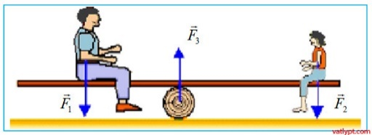

O

a. Tính moment của lực P1, P2 tác dụng lên trục quay quanh O khi người anh ngồi cách O là 1m và người em ngồi cách O là 2m.

b. Khi đó bập bênh quay theo chiều nào?

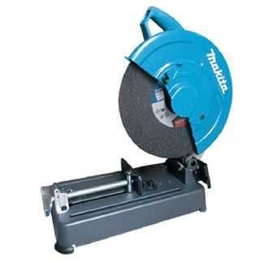

**Câu 14 (1,5 điểm):** Một lưỡi cưa đang quay với tốc độ là 900 vòng/phút. Khoảng cách từ một điểm trên rìa của lưỡi cưa đến trục quay của nó là 10cm.

a. Tính tốc độ góc của một điểm trên rìa lưỡi cưa ra rad/s.

b. Tính độ lớn của vận tốc và gia tốc hướng tâm tại một điểm nằm trên rìa lưỡi cưa.

**Hết**

**ĐÁP ÁN**

**Trắc nghiệm: 8 x 0,25đ**

|  |  |  |  |  |  |  |  |  |
| --- | --- | --- | --- | --- | --- | --- | --- | --- |
| **Câu** | **1** | **2** | **3** | **4** | **5** | **6** | **7** | **8** |
| Đáp án | D | C | D | D | C | A | D | C |

Tự luận

|  |  |  |
| --- | --- | --- |
| **Câu** | **Nội dung** | **Điểm** |
| ***Câu 9***  ***(1,0 điểm)*** | a. rad; rad | 0,25 x 2 |
| Nêu đúng 2 ví dụ | 0,25 x 2 |
| ***Câu 10***  ***(1,0 điểm)*** | a. | 0,5 |
| b. Đệm hơi cứu hộ có vai trò giảm thiểu lực tác dụng vào người khi nhảy từ một độ cao nhất định xuống.  Khi người thoát hiểm tiếp xúc với phao cứu hộ, phao sẽ lún xuống và thời gian tương tác tăng lên đáng kể. Vì vậy, lực do phao hơi tác dụng lên người thoát hiểm giảm xuống đến ngưỡng an toàn. | 0,25  0,25 |
| ***Câu 11***  ***(1,5 điểm)*** | Cơ năng của vật ngay khi vừa rời khỏi tay của vận động viên:  W = Wđ + Wt = ½ mv2 + mgh  ⇒ W = ½. 0,1.252 + 0,1.9,8.1,75 = 32,965 (J) | 1,0  0,5 |
| ***Câu 12***  ***(1,5 điểm)*** | a. Xét hệ kín gồm súng và đạn  AD ĐLBTĐL: $\vec{p_{s}}= \vec{p_{t}}$ ⇔ $m_{1}\vec{v_{1}}+m_{2}\vec{v_{2}}= \vec{0}$ ⇔ $\vec{v_{1}}= -\frac{m_{2}\vec{v_{2}}}{m_{1}}$ Dấu “-“ chứng tỏ sau khi bắn, súng chuyển động ngược chiều với đạn.  b. Độ lớn vận tốc giật lùi của súng: v1 = m2v2/m1 = 17.10-3.750/3,8 ≈ 3,36 (m/s) | 0,25  0,25  0,25  0,75 |
| ***Câu 13***  ***(1,5 điểm)*** | 1. .   .   1. Vì MP1 = MP2   Bập bênh cân bằng hoặc bập bênh không quay. | 0,5  0,5  0,5 |
| ***Câu 14***  ***(1,5 điểm)*** | a. Đổi: R = 10 cm = 0,1 m  Tốc độ góc: (rad/s) | 0,5 |
| b. Độ lớn vận tốc: v = ω.R = 30π. 0,1 = 9,42 (m/s)  Gia tốc hướng tâm: aht = ω2.R = (30π)2.0,1 = 887,36 m/s2. | 0,5  0,5 |

**MA TRẬN ĐỀ KIỂM TRA HỌC KÌ II – MÔN VẬT LÍ 10 CTST**

**NĂM HỌC 2022 – 2023**

| **stt** | **NỘI DUNG KIẾN THỨC** | **ĐƠN VỊ KIẾN THỨC** | **CÂU HỎI THEO MỨC ĐỘ NHẬN THỨC** | | | | | | | | | | | | | | | | **tổng số câu** | | **Tổng thời gian** |  | |
| --- | --- | --- | --- | --- | --- | --- | --- | --- | --- | --- | --- | --- | --- | --- | --- | --- | --- | --- | --- | --- | --- | --- | --- |
| **NHẬN BIẾT** | | | | **THÔNG HIỂU** | | | | **VẬN DỤNG** | | | | **VẬN DỤNG CAO** | | | | **TỈ LỆ %** | |
| **Ch TN** | **Th/**  **gian** | **ch TL** | **Th/ gian** | **Ch TN** | **Thời gian** | **ch TL** | **Thời gian** | **Ch TN** | **Thời gian** | **Ch TL** | **Thời gian** | **Ch TN** | **Thời gian** | **ch TL** | **Thời gian** | **Ch TN** | **Ch TL** |  |  | |
| **1** | **Moment lực. Điều kiện cân bằng** | 1.1. Tổng hợp - Phân tích lực |  |  |  |  |  |  |  |  |  |  |  |  |  |  |  |  |  |  |  |  | |
| 1.2. Moment lực – Điều kiện cân bằng của vật |  |  |  |  |  |  | **1** | *5ph* |  |  |  |  |  |  |  |  |  | *1* |  |  | |
| **2** | **Năng lượng** | 2.1. Năng lượng và công |  |  |  |  |  |  |  |  |  |  |  |  |  |  |  |  |  |  |  |  | |
| 2.2. Công suất – Hiệu suất |  |  |  |  |  |  |  |  |  |  |  |  |  |  |  |  |  |  |  |  | |
| 2.3. Động năng và thế năng. Định luật bảo toàn cơ năng |  |  |  |  |  |  | **1** | *5ph* |  |  |  |  |  |  |  |  |  | *1* |  |  | |
| **3** | **Động lượng** | 3.1. Động lượng và định luật bảo toàn động lượng | **3** | *3,75* |  |  |  |  |  |  |  |  | **1** | *8ph* |  |  |  |  | **3** | *2* |  |  | |
| 3.2. Các loại va chạm | **2** | *2,50* |  |  |  |  | **1** | *5ph* |  |  |  |  |  |  | **2** |  |  | |
| **4** | **Chuyển động tròn** | 4.1. Động học của chuyển động tròn | **3** | *3,75* | **1** | *4ph* |  |  |  |  |  |  | **1** | *8ph* |  |  |  |  | **3** | *2* |  |  | |
| 4.2. Động lực học của chuyển động tròn. Lực hướng tâm |  |  |  |  |  |  |  |  |  |  |  |  |  |  |  |  |  | |
| ***Tổng*** | | | 8 | *10ph* | **1** | *4ph* |  |  | 3 | ***15ph*** |  |  | 2 | *16ph* |  |  | 0 |  | 8 | 6 | 45ph | 100% | |
| ***tỉ lệ*** | | | 30% | | | | 40% | | | | 30% | | | |  | | | |  | | | | 100% | |
| Tổng điểm | | | ***4 điểm*** | | | | ***4 điểm*** | | | | ***2 điểm*** | | | |  | | | |  | | | |  | |